**-TỔNG QUAN VỀ ADO.NET**

1. 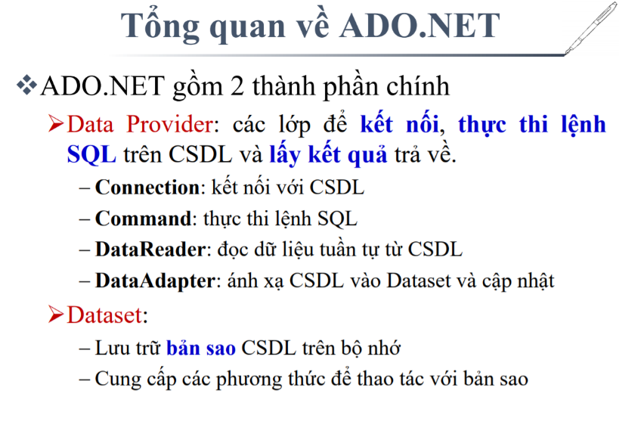

**-ĐỐI TƯỢNG SQLCONNECTION**: bắt buộc phải có:

* Gioi thiệu: 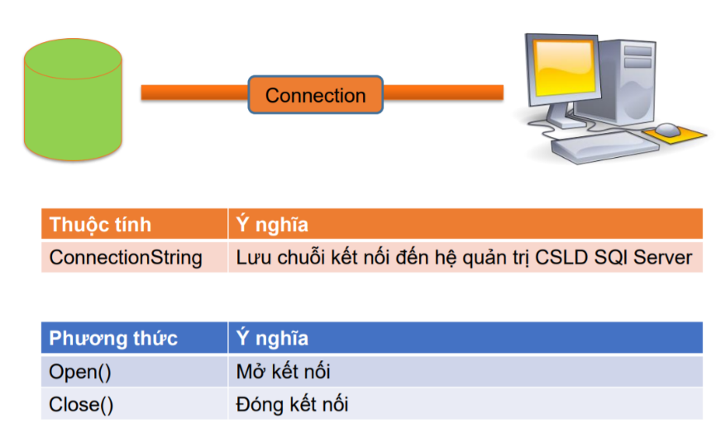

1. Kết nối đến CSDL: 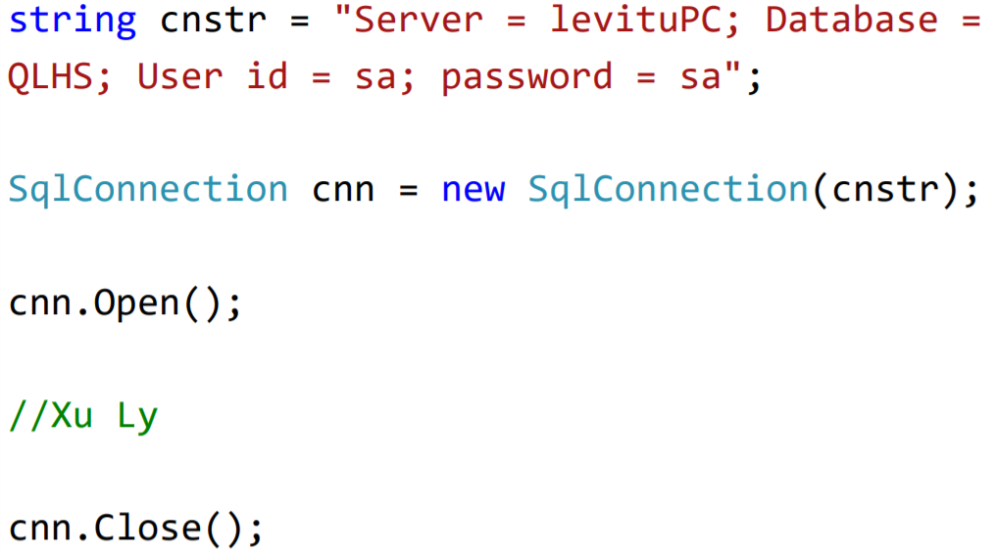=> 3 phần tử trên của string cnstr là bắt buộc (server name, database name, intergrated security).
   1. 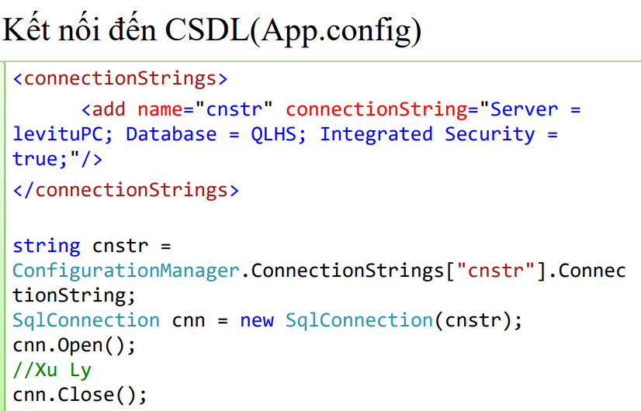 => ở trên là khai báo chuỗi kết nói trong App.config. Ở dưới là gọi và sử dụng chuỗi kết nối ấy để kết nói vs database: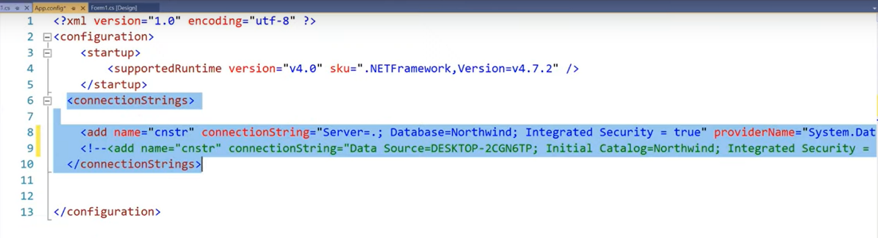

-**Đối tượng SqlCommand:** Dùng để thực thi các câu lệnh sql.

* Lấy 1 giá trị đơn: 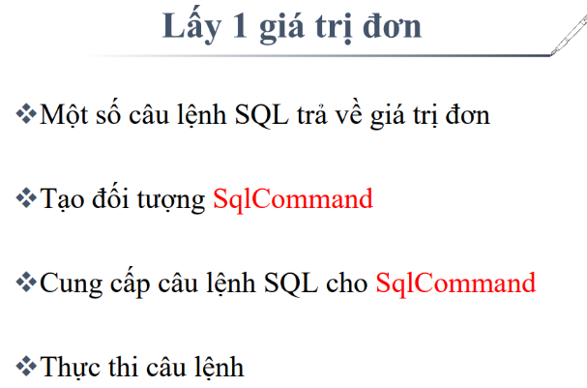 => gồm 4 bước.
* Các thuộc tính và phương thức của SqlCommand:
* 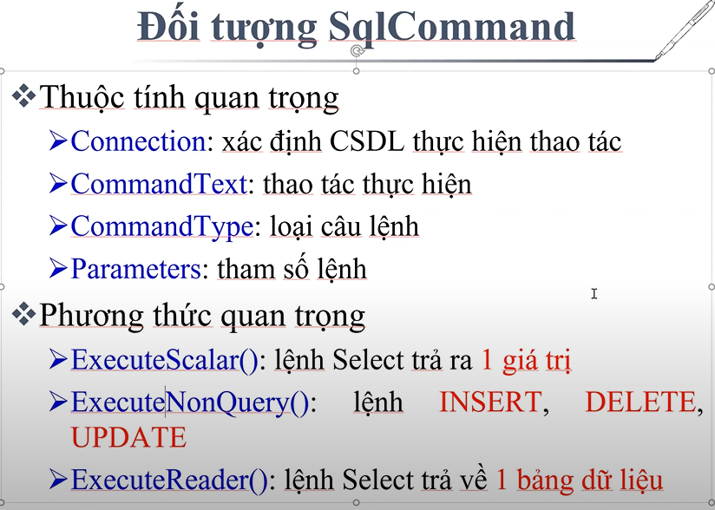 => Lưu ý các phương thức quan trọng.
* Tạo mới 1 đối tượng SqlCommand: 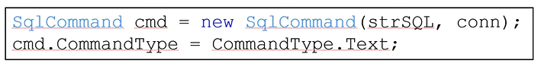 => tạo đối tượng SqlCommand => truyền vào câu truy vấn (strSQL) => truyền vào chuỗi kết nối (conn) => Truyền loại câu lệnh (Text).Câu truy vấn là do mình viết.
* Thực thi 1 câu lệnh thông qua đối tượng SqlCommand: Dùng các phương thức ExecuteScalar()… để thực thi câu lệnh:
  + 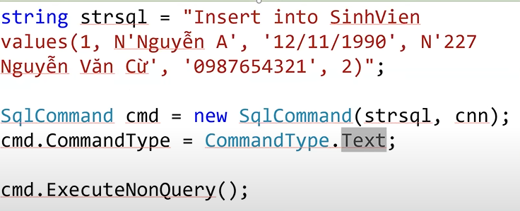=> ExecuteNonQuery() là dùng để thực thi các câu lệnh Insert, Update, Delete
* Thực thi 1 Stored Procedure:
  + 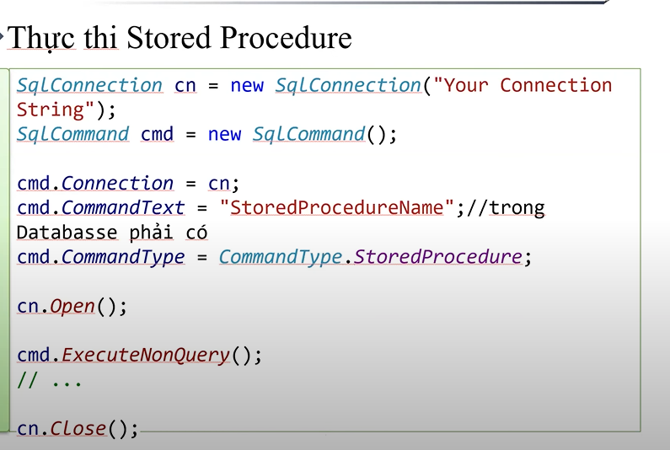
* Lấy tập giá trị (ExecuteReader):
  + Đây là hình thức đọc dữ liệu CÓ KẾT NỐI (Connected)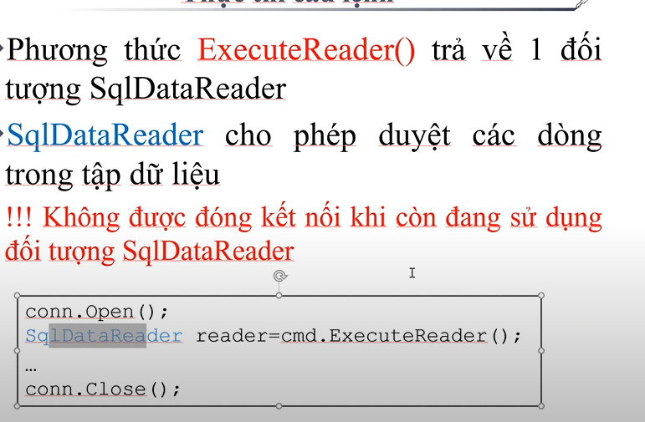
  + **Đối tượng SqlDataReader:**
    - 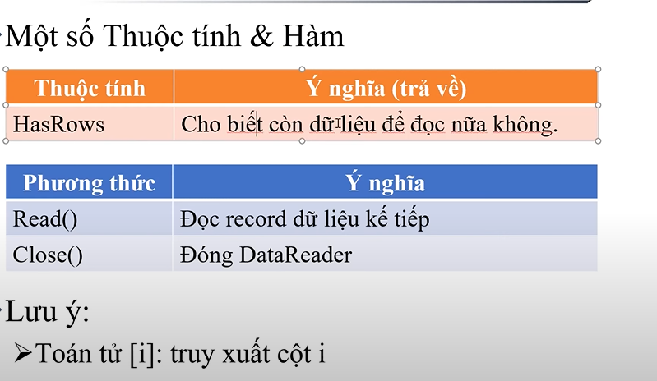
    - Ví dụ: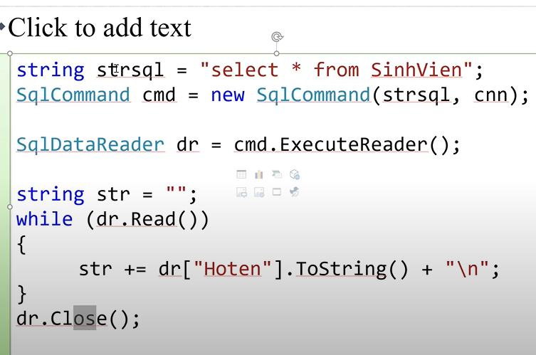
  + Hình thức thứ 2: Đọc dữ liệu Phi kết nối (disconected): Là không cần duy trì sự kết nối trong phiên làm việc.
    - **DATASET** :
      * **Khái niệm:** 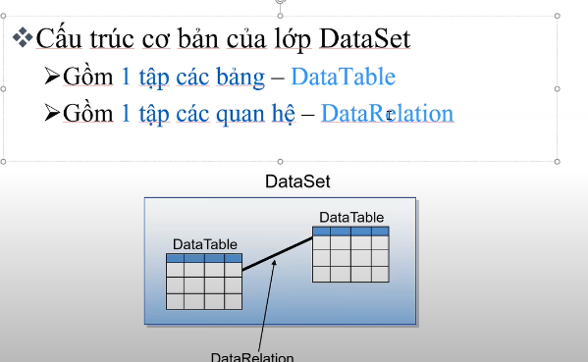 => nó giống với lược đồ quan hệ trong CSDL gồm **các bảng** và **các quan hệ**. Bảng thì nó lưu vào đối tượng “DataTable”, còn các quan hệ nó lưu trữ vào đối tượng “DataRelation”.
        + Trong “DataTable” thì : 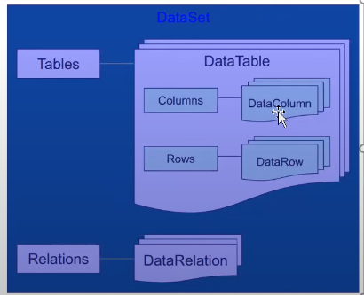
      * **Tạo đối tượng “DataSet**”: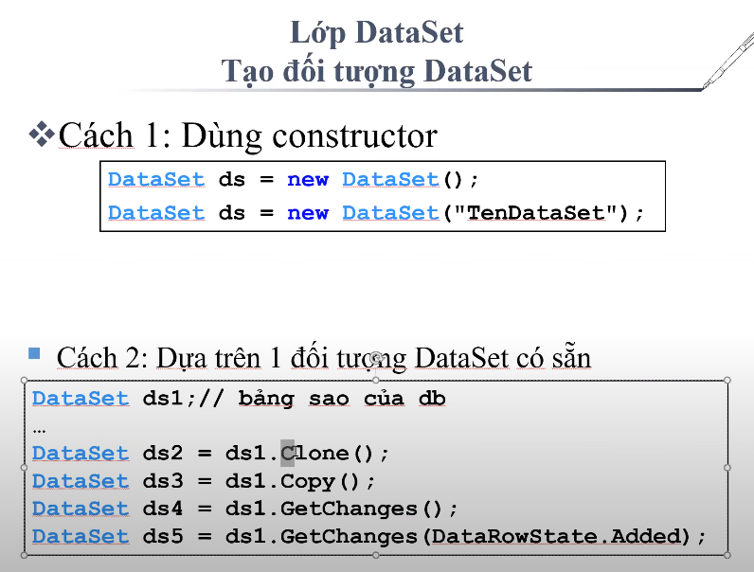
      * **Thuộc tính và phương thức “DataSet”:**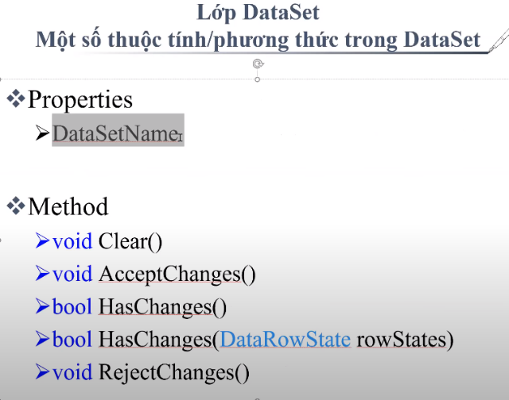
    - **DATATABLE:** muốn làm việc với các bảng trong “DataSet” thì ta làm việc với “DataTable”:
      * **Thuộc tính và phương thức:**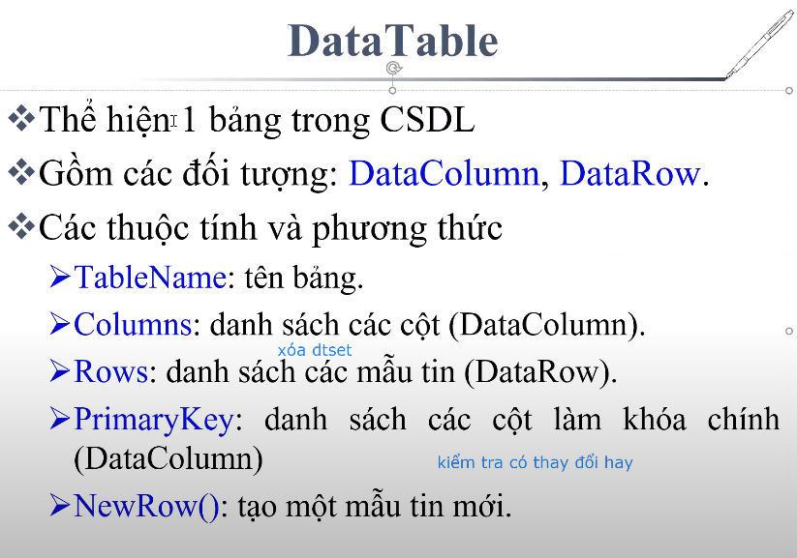
      * **Tạo “DataTable”:** 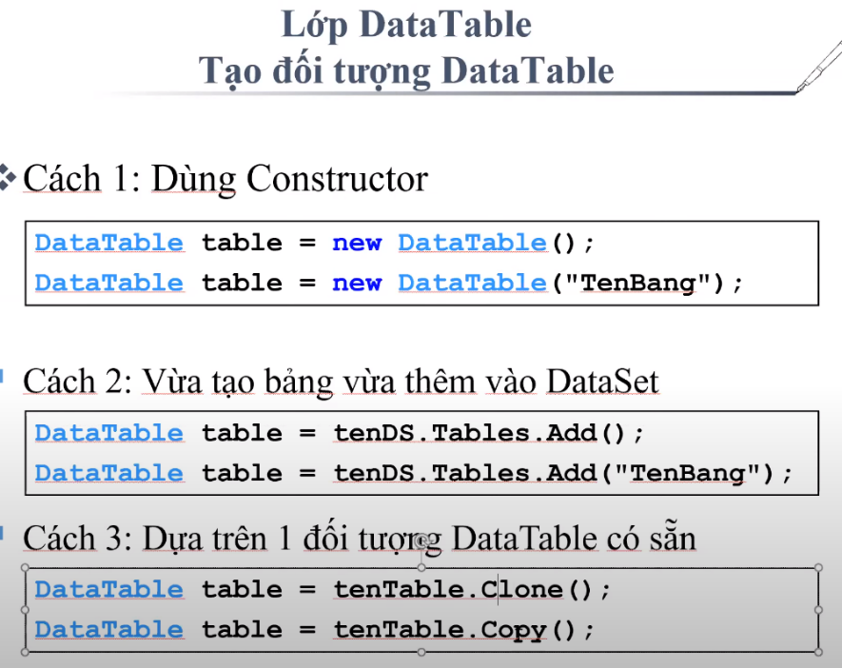
      * **DataColumn**:
        + Thuộc tính và Phương thức: 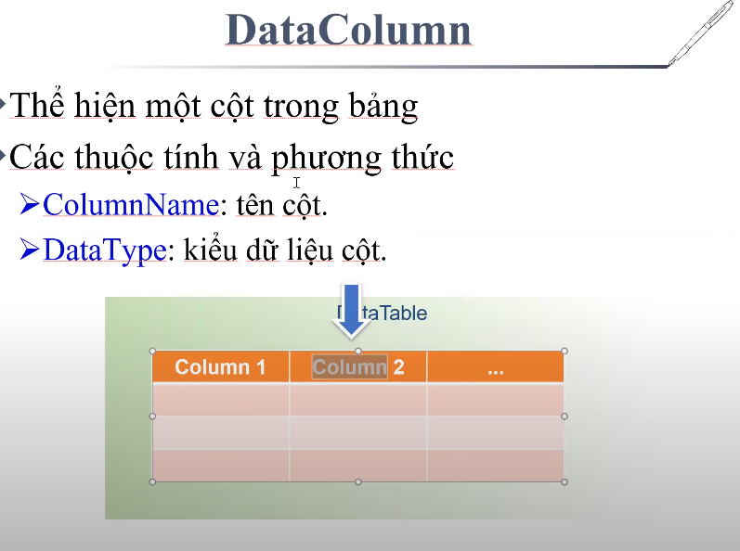
        + **Tạo Column:** 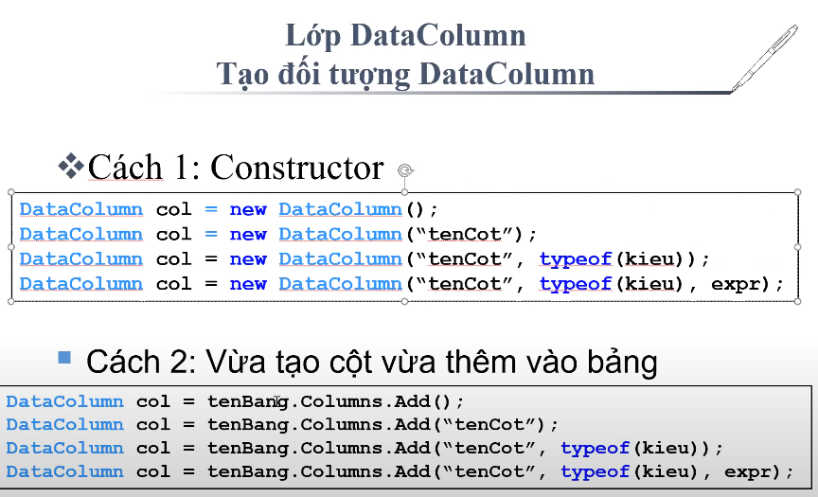
        + **Thêm DataColumn vào DataTable:** 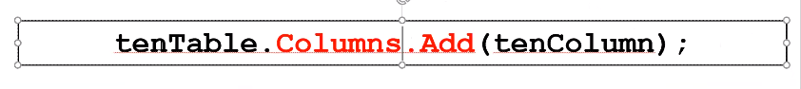

-Ví dụ kết nối CSDL qua ví dụ:

* 1. Bước 1: Tạo kết nối CSDL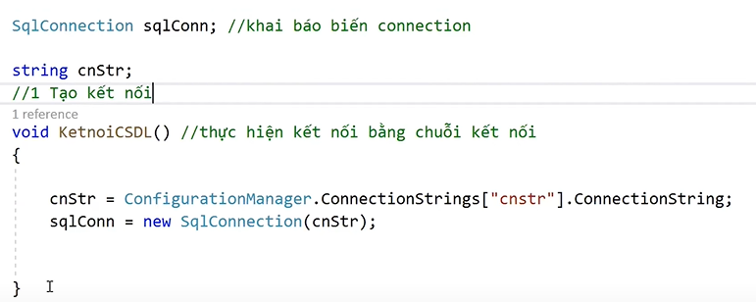
  2. Bước 2: Đọc dữ liệu